【闽南故事】
鼓浪屿/虫洞书店/万国建筑博览群/协和礼拜堂/皓月园/港仔逅沙滩/鹭江夜游/洛阳桥/开元寺/蟳埔簪花/云水谣/和贵楼/怀远楼/云水谣航拍实景VR体验双飞5日游
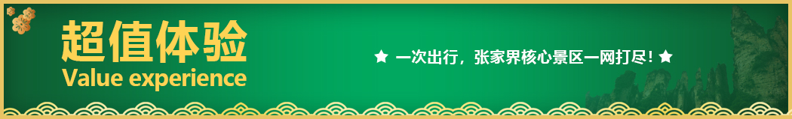
1、赠送水果一份，矿泉水不限量提供；
2、赠送随车零食大礼包一份；
3、出游期间生日贵宾赠送生日蛋糕；
4、蜜月夫妻赠送1 晚蜜月布置(结婚证1个月内)；
5、1.2米以下不占床儿童，全程赠送酒店早餐；
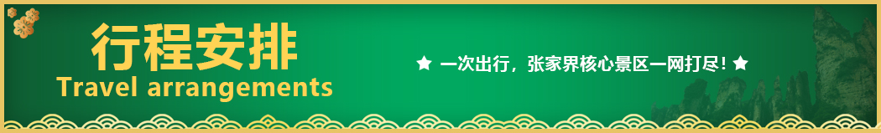
6、外籍人士无任何附加费（只需能正常沟通中文或同行亲友能中文沟通）。
天数 | 行程安排 | 用餐 |  |  | 入住地区
D1 | 出发地厦门 | × | × | × | 厦门
D2 | 鼓浪屿最美转角虫洞书店万国建筑博览群天主教堂协和礼拜堂老别墅下午茶皓月园港仔逅沙滩鹭江夜游 | √ | × | × | 厦门
D3 | 洛阳桥开元寺东西塔蟳埔簪花闽南海天佛国洛伽寺 | √ | × | × | 土楼
D4 | 云水谣和贵楼云水谣古道怀远楼土楼之光文化园  云水谣航拍实景VR体验 | √ | × | × | 厦门
D5 | 厦门出发地 | √ | × | × | 温馨的家
备注：行程安排在不减少景点情况下,导游在实际操作中根据情况可以灵活调整行程游览顺序
第一天 出发地→厦门 用餐/自理 住宿/厦门
Hi！美好的一天开始了，从您决定出门看看的那一刻起，一切都可以放心交给我们。我们已经安排好专业的金牌司机与豪华商务车，随时随地为您进行接机/接站服务，带您体验极致旅行！
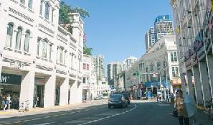
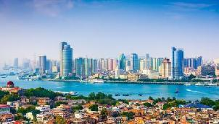
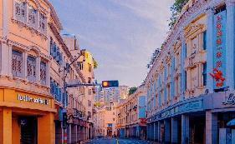
今天是自由活动的一天，厦门是个适合慢生活的城市，不用急于玩热门景点，带着轻松的心情，来享受这座海滨城市的悠闲吧！你可以自行前往厦门繁荣热闹的商业区——中山路。 如果说厦门是现代与传统并存的城市，那么中山路就是典型的缩影，作为厦门保留较完整的旧城街区，拥有小走马路、中华第一圣堂等众多人文古迹。当夜幕来临，琳琅满目的各色闽台特色小吃登场，伴随回响在小巷街坊间的古老南音，构成独一无二的新闽式风格。
第二天 鼓浪屿→最美转角→虫洞书店→万国建筑博览群→天主教堂→协和礼拜堂→老别墅下午茶→皓月园→港仔逅沙滩→鹭江夜游 用餐/早 住宿/厦门
厦门西南一隅有座美丽的岛屿——世界文化遗产国家5A级景区【鼓浪屿】，这里是“海上花园”“万国建筑博览馆”，也是“钢琴之岛”“音乐之乡”。今天，我们将在这座岛中之岛上，观览独具一格的万国风情建筑。从钢筋水泥的城市中脱离，享受这小小街巷的旧时光。沿途地道小吃琳琅：沙茶面、海蛎煎、五香卷、土笋冻、花生汤……最是小巷烟火气，安抚凡人心。
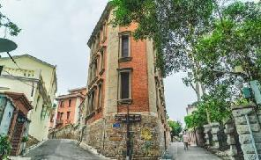
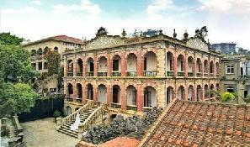
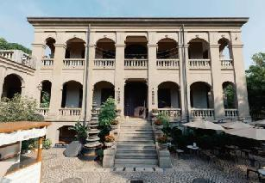
【最美转角】两条街巷交汇形成的45度夹角处，一栋形状像海上帆船的三层红色砖楼亭亭玉立，一旁绿树成荫红花掩映，砖楼下方的木质路牌更增添了文艺气息。
【虫洞书店】邂逅百年老别墅的午后时光，在这集图书、时尚、艺术和简餐阅读以及旅行空间一体的书店里，留下一张不被时光遗忘的相片，让走过的每一步都有迹可循。
【天主教堂】纵情沐浴在鼓浪屿的琴声中，近距离接触万国建筑，感受全新的视觉体验，把厦门仅有的一座哥特式教堂记录在相机里。
【协和礼拜堂】鼓浪屿上最早的教堂，婚纱照取景圣地。1863年，这座新古典主义风格的教堂竣工，时称“国际礼拜堂”，1911年，教堂进行翻建，改称“协和礼拜堂”。
【老别墅下午茶】美景在眼中绽放，美食在舌尖流连，品一品当地特色茶点——鼓浪屿手工馅饼，畅享闽南风味，再尝一口凤梨酥，喝一杯果茶，为整个旅行增添美好记忆。
【皓月园】为纪念民族英雄郑成功的雕像园，这里明代风格的建筑与海景山色相辉映。郑成功的巨型花岗岩雕像矗立在覆鼎岩上，与海中的剑石、印斗石鼎足而立。
【港仔逅沙滩】位于鼓浪屿岛上的一片宽阔沙滩，被称为金带水。沙滩砂质细软，坡度缓和，海水流速小，没有鲨鱼，每年有半年以上的温度在20℃以上，是一个天然的海滨浴场。
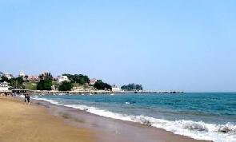
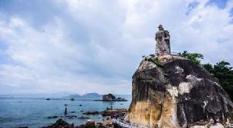
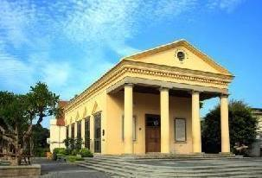
【鹭江夜游】将演武大桥、海沧大桥、杏林公铁大桥三点相连，提供了一条最受高端旅游者欢迎的海上欣赏厦门绚丽夜景的新视角。夜幕下的鼓浪屿在LED灯光的映衬下显得更加婉约，千变万化的夜景灯将您带入鹭岛魔幻般的夜晚。闲暇之余游客可到船上一楼欣赏歌手演绎（听闽南曲），参与最具闽南特色代表博饼游戏（玩闽南趣）。
【温馨提示】：
① 鼓浪屿轮渡时间以实际预定到票时间为准，轮渡票为实名制票，请报名时务必核对信息的准确度，一旦预定成功则无法调整或取消，敬请谅解。
② 请带好有效证件登船上岛（成人务必带好身份证原件，儿童带好户口本或身份证原件）。
③ 鼓浪屿由多条特色商业街构成，其中特产店、餐厅周边或周围的特产超市都属于景点特产店，不属于旅游购物店的类型，与旅行社无关，购物请谨慎。
④建议想要在鼓浪屿上拍出小清新照片的游客，在服装选择方面尽可能排除黑色等深色系衣服。
第三天 洛阳桥→开元寺→东西塔→蟳埔簪花→闽南海天佛国洛伽寺 用餐/早 住宿/土楼
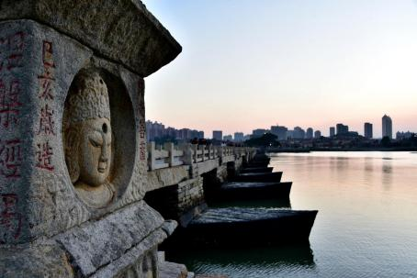
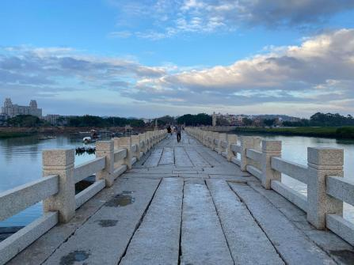
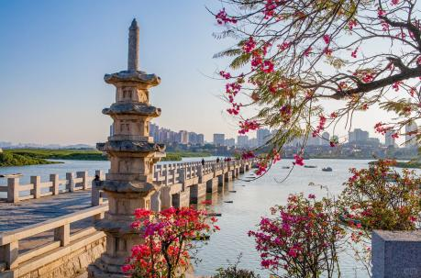
【洛阳桥】我国现存年代最早的跨海梁式大石桥，是世界桥梁筏形基础的开端。它与北京的卢沟桥，河北的赵州桥广东的广济桥并称为我国古代四大名桥。
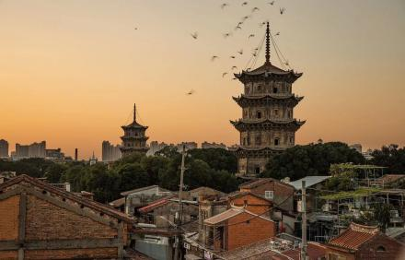
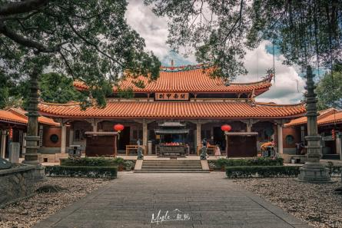
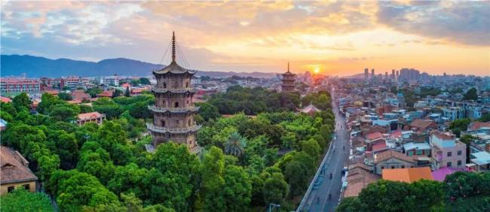
【开元寺 东西塔】开元寺自古以来就是福建最大的佛教寺庙，充分展示了泉州多元文化的交融，其寺内东西石塔是古城泉州的标志。
【蟳埔簪花】今生戴花，来世漂亮。来泉州一定要体验一次当地的簪花。在这里，以花为生，以蚵筑厝，感受福建三大渔女蟳埔渔女“头上花园”的魅力。头上的簪花象征了勇敢、奔赴、热爱。这是一千多年前阿拉伯文化的遗存。（簪花需自理）
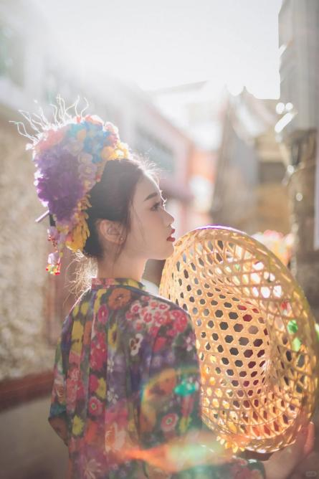
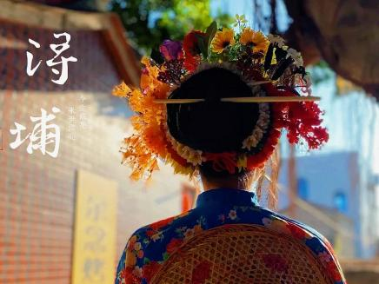
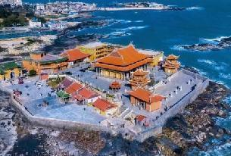
【闽南海天佛国洛伽寺】洛伽寺位于石狮市闽南黄金海岸东畔宫屿岛，面对台湾海峡。洛伽寺是少有的建于海边的寺庙，可谓寺在海上，庙驾蛟龙！
第四天 云水谣→和贵楼→云水谣古道→怀远楼→土楼之光文化园→云水谣航拍实景VR体验
用餐/早 住宿/厦门
【云水谣】原名长教，后因电影《云水谣》在此拍摄取景而命名，是世界文化遗产“福建土楼”的一个景区，位于福建省漳州市南靖县，始建于元朝，为国家5A级旅游景区。
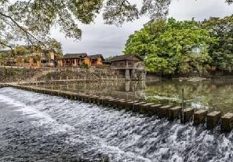
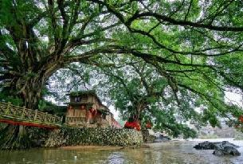
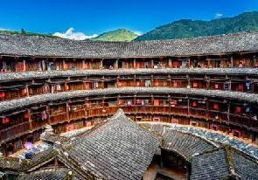
【和贵楼】《大鱼海棠》里湫的住所。和贵楼建在一片沼泽地上，历经近300年仍坚固稳定，保存完好，犹如一艘大船，巍然屹立。据说在楼内的天井里用力一跳，地上铺的卵石便会涟漪般震动。被誉为“天下第一奇楼”。
【云水谣古道】碧水溪流在下，百岁古道在上。脚底踩的，是闽南人南来北往讨生活磨下的光滑印记。
【怀远楼】是建筑工艺最精美、保护最好的双环圆形土楼。作为双环圆楼，大环和其他土楼一样为住宅，小环为怀远楼特有的学堂，平时是简氏子孙读书的地方，也是祭祀祖先的祠堂和族人举行重要活动的场所，取名为“斯是室”。
【土楼之光文化园】土楼里的博物馆——钟兴楼。为了更加全面展示了土楼文化，让游客更加深入了解客家人，福建土楼之光博物馆展示了土楼人家的生活用具、生活习俗等，以保护、弘扬、传承土楼文化为宗旨的博物馆。
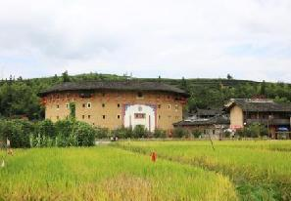
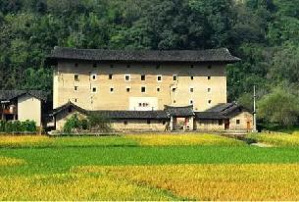
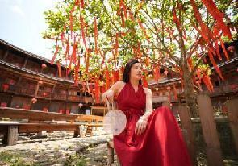
【云水谣航拍实景VR体验】为了增强游客朋友的旅游体验感，利用无人机的视觉带着大家从空中鸟瞰整个云水谣古镇！并且有动漫VR叠加让你感受古时候古镇的繁华场景，还有小姐姐的配音讲解！
第五天 厦门→出发地 用餐/早 住宿/温馨的家
根据您的返程交通时间，我们会提前一天与您约定好送机/站时间，安排乘坐车辆送您前往机场/车站。
报名时请如实告知是否为失信人，客人因失信人原因造成的所有损失（机票、车位、导服）由客人自行承担！！！
备注：由于客人报名时间及报名方式不同，导致报名价格不同；若客人在旅途中私自比较价格，引起不必要的投诉，我司不予处理并需当场补齐出团前优惠的差额！感谢您的理解与配合！
☆☆接待标准☆☆
1.住宿：厦门入住甄选四钻酒店，土楼入住特色雅宿别苑。
2.用餐：行程中用餐自理。
3.交通：全程豪华商务车。
4.门票：行程所列景点首道门票。以上景点的游览时间仅供参考（不含园中园门票）。
5.管家：受过岗前专业培训的金牌旅游服务管家。
6.儿童费用：1.2米以下小孩报价只含车导费。不含门票，如有需要报价时请提前说明。
注意事项：用餐餐厅或景点周边游开放性商场，鼓浪屿有开放性店铺和景点中有开放性的店铺均不属于购物店。
☆☆注意事项☆☆
1、旅游者应确保身体健康，保证自身条件能够完成行程；未满2周岁或年满70周岁的，有心肺脑血管病听视力障碍的，不宜长途及高原旅行的，既有病史和身体残障的，均不适合参加；任何隐瞒造成的后果由旅游者自行承担。
2、签定合同请提供有效正确的身份信息，并于行程中随身携带身份证件，遗忘遗失等造成的无法登机，无法力理入住酒店等损失由旅游者自行承担。
3、此产品行程中约定时间均为预计，实际可能有一定误差。因任何公共交通引起的人身财产行程损失，由旅游者自行承担；因非我社造成的旅游者无法出游的，我社需收取已产生费用，并收取业务预定损失，需换人参加的，需另签合同为准；出发后要求退团的，所有团款不退；因非我社造成的旅游者行程变化的，减少部分我社不予补偿，增加的费用由旅游者自行承担。
4、出行前请提前了解目的地天气地理状况，并请备好常用保暖，降暑，防晒，防雨用品及常备药品。请注意行程中上下车，行车中，酒店内，景区内，用餐点人身及财产安全；景区内禁止吸烟，请爱护公共环境卫生。
5、行程内行车途中均会提供沿途休息及上厕所。包括餐后休息，酒店休息，行程中标明的自由活动均属自由活动时间，期间旅游者自身财产及人身安全由其本人自行负责，请注意安全，请勿参加违反中国法律不宜参加的活动。
6、各景区内配套，各沿途停留点均有旅游纪念品，纪念照片，法物流通处，土特产，小卖部各物品出售，非我社提供服务，特别是私人小贩售卖，更不在我社控制范围，不买请勿还价；如有兴趣，请旅游者自行甄别，如有购买为其个人行为，任何后果由旅游者自行承担。
7、因特殊原因造成标准误差，按照实际发生情况根据《旅游法》进行补退；因旅游过程中的特殊情况，在不减少旅游景点游览的情况下，我社保留旅游行程临时调整的权利。
8、因不可抗力因素或者旅行社、履行辅助人已尽合理注意义务仍不能避免的事件，造成旅游者行程减少的，我社按未发生费用退还；造成滞留的，我社将协助安排，因此增加的费用由旅游者自行承担。
9、行程中未经协商的擅自离团，视同旅游者违约，未完成部分将被视为自行放弃，我社不再退费，并不予承担旅游者由此产生的额外费用。正常的项目退费（门票，住宿）以我社折扣价为标准，均不以挂牌价为准。擅自离团一切后果由客人自行承担。
10、我社会对团队质量进行随时监控，请谅解散客拼团局限性，并就团队质量问题及时与我社沟通，以便及时协助解决；旅游者在完团前，请认真客观填写《旅行社服务质量跟踪调查表》，完团后反愦意见与本人签字意见相悖的，我社不予处理。

